ГБУ ЦПСиД «Зеленоград»
Отделение социальной реабилитации
детей-инвалидов
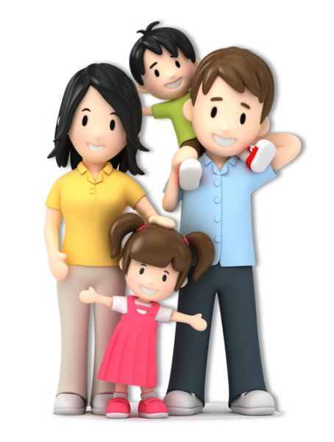
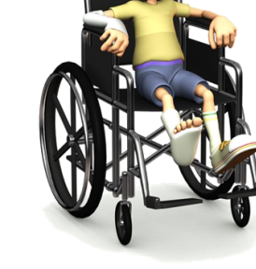
Деятельность отделения направлена на предоставление комплекса социальных услуг, в том числе реабилитационных, детям-инвалидам и их семьям, оказание социальной поддержки и социальной помощи.

Режим работы отделения с 8-30 до 18-30 (кроме выходных и праздничных дней).
Категория детей, посещающих отделение: дети-инвалиды (колясочники, опорники, по зрению, по слуху, прочие) от 3-х до 18 лет, признанные нуждающимися в социальном обслуживании.
В основе работы лежит ИПРА бюро медико-социальной экспертизы и рекомендации врачей специалистов, поэтому реабилитационные мероприятия разрабатываются на основе возможностей каждого ребенка, учитывая специфику нарушения, личностные особенности развития и запросы родителей.
Организация работы Отделения проводится в форме индивидуальных и групповых занятий, с учетом реабилитационного потенциала каждого ребенка.
В отделении работают следующие специалисты: заведующий отделением, специалист по социальной работе, специалист по реабилитационной работе, специалист по работе с семьей, психолог, кружковод, социальный работник.
Для оказания реабилитационных мероприятий в отделении применяются самые разные коррекционные технологии, методики и подходы, которые используются комплексно.
В рамках социокультурной реабилитации, а также согласно индивидуальной программе реабилитации ребенка проводятся занятия в компьютерном классе, игры на свежем воздухе, культурно-массовые, спортивные, оздоровительные мероприятия, фестивали, творческие конкурсы и пр.
Отделение оснащено необходимой, современной, материально-технической базой для осуществления комплекса реабилитационных мероприятий: интерактивный пол; звуковая система «Саундбим»; тактильная дорожка; тактильная панель; интерактивный стол; стол для рисования песком; кинетический песок; светозвуковая панель «Лестница света» и др.

Наш адрес: 124617, Зеленоград, корп. 1426, E-mail: cpsid-zel@dszn.ru
тел.8-499-729-97-71 Официальный сайт: www.zeldetstvo.ru

